**INDICAÇÃO Nº / 2024**

Indica Solicitação de Braço de Luminária para Iluminação Pública no Parque Residencial Regina.

**EXCELENTÍSSIMO SENHOR PRESIDENTE DA CÂMARA MUNICIPAL DE SUMARÉ,**

Nos termos do art. 214 do Regimento Interno da Câmara Municipal de Sumaré, solicito a Vossa Excelência o envio desta Indicação ao Excelentíssimo Senhor Prefeito Municipal de Sumaré para que seja instalado um Braço de Luminária para Iluminação Pública no endereço Rua Octávio de Oliveira, número 30, no Parque Residencial Regina.

A medida acima mencionada se faz necessária pois   
o braço de luz é um componente importante em sistemas de iluminação pública. Sua função principal é sustentar e posicionar as luminárias ou os postes de luz em locais específicos, garantindo que a iluminação seja distribuída de forma eficiente e segura nas áreas públicas, como ruas, estradas, parques e praças. Além disso, o braço de luz também contribui para a estética urbana, ajudando a definir a paisagem e o ambiente visual das áreas iluminadas

Diante da constante presteza de Vossa Excelência em trabalhos que beneficiam o povo sumareense, remeto este documento na certeza de contar com Vosso pronto atendimento. Aproveito a oportunidade para reiterar meus votos de elevada estima e consideração.

Sala das sessões, 13 de agosto de 2024.

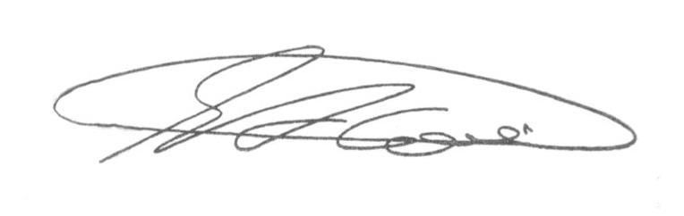

**SEBASTIÃO ALVES CORREA (Tião Correa)**

Vereador